Оглавление

ХРАНИМЫЕ ПРОЦЕДУРЫ 1

Первая хранимая процедура 1

Вторая хранимая процедура 2

Третья хранимая процедура 2

Четвертая хранимая процедура 3

Пятая хранимая процедура 4

ФУНКЦИИ 5

Первая функция 5

Вторая функция 5

Третья пользовательская функция 6

ПРЕДСТАВЛЕНИЯ 7

Первое представление 7

Второе представление 7

## ХРАНИМЫЕ ПРОЦЕДУРЫ

### Первая хранимая процедура

С течением времени индекс Хирша авторов, а также индекс Хирша и импакт-фактор журналов меняются. Данная хранимая процедура позволяет мгновенно внести изменения в базу данных, вызвав ее и передав ей на вход идентификатор нужного автора или журнала вместе с названиями таблицы (‘author’ либо ‘journal’, по умолчанию ‘author’) и параметра (‘h’, т.е. индекс Хирша, либо ‘if’, т.е. импакт-фактор, по умолчанию ‘h’), которые мы хотим изменить, а также новым значением параметра, который хотим обновить.

### Вторая хранимая процедура

Журналы часто цитируют друг друга, и когда какой-то журнал (jid_1 в таблице с цитированиями) использует в своем последнем выпуске отрывок одной или даже нескольких статей из другого журнала (с идентификатором цитируетjid_2 в той же таблице), мы можем просто воспользоваться данной процедурой, которая увеличит количество цитирований журнала цитируетjid_2 журналом jid_1 в настоящем году на @number. Причем если до этого момента журнал не цитировался первым, в таблицу цитирований вставляется новая строка.

### Третья хранимая процедура

Эта хранимая процедура ничего не изменяет. Она показывает, какое количество раз журнал цитировался другими за все время. Причем нас может интересовать как число его цитирований каким-то конкретным журналом, тогда мы подаем на вход название этого журнала (@jname1, так и всеми журналами сразу.

Мы можем подать процедуре на вход @jname1 = DEFAULT либо вовсе не упомянать название цитирующего журнала (не писать даже @jname1 = DEFAULT), так как, по умолчанию, этот параметр принимает значение ‘ALL’, то есть ‘ВСЕ’, на экран будет выведено общее количество цитирований журнала с поданным на вход названием @jname2 всеми остальными журналами.

Посмотрим, как работает данная процедура.

Сначала подадим на вход журнал, который точно хотя бы раз цитировался:

Теперь попробуем подать на вход несуществующий журнал, который точно никогда никем не цитировался:

Попробуем не указывать DEFAULT при вызове хранимой процедуры (когда хотим посмотреть на общее число цитирований всеми журналами):

### Четвертая хранимая процедура

Данная процедура позволяет удалить из базы данных информацию о работе конкретного автора на конкретном месте, если по какой-либо причине нам больше неинтересно хранение данной информации.

### Пятая хранимая процедура

Данная хранимая процедура проверяет, существует ли в базе данных автор с поданным ей на вход идентификатором, и если сведения о таком авторе хранятся в таблице «автор», процедура добавляет в бд данные о его работе в заданной организации либо изменяет уже имеющиеся.

В начале процедуры явно инициализирована транзакция. Если первоначальное условие выполняется, изменения, произошедшие в ходе выполнения транзакции (вставка новой строки либо изменение имеющейся), сохраняются в базе данных при выполнении команды COMMIT. Иначе происходит отмена еще не сохраненной транзакции, за это отвечает команда ROLLBACK.

## ФУНКЦИИ

### Первая функция

Данная функция возвращает название журнала, который больше других цитирует журнал, чье название подано ей на вход. В случае, если интересующий нас журнал никем не цитирует, в том числе самим собой, функция возвращает вместо названия самого цитирующего журнала слово ‘нет’.

### Вторая функция

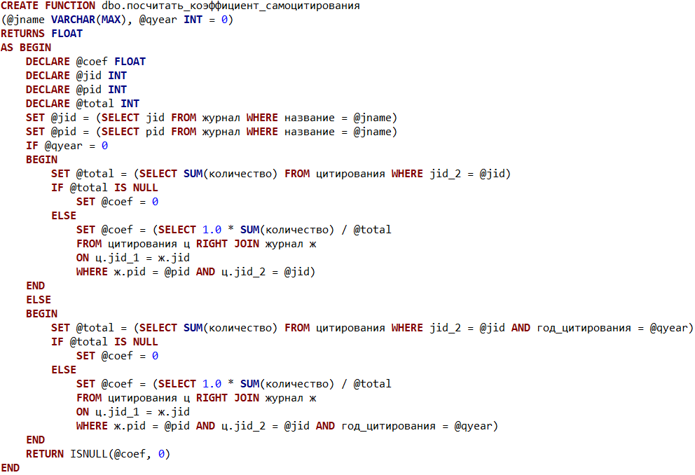

Данная функция, как можно понять из ее названия, вычисляет коэффициент самоцитирования для конкретного журнала. Причем, можно посчитать данный показатель как за конкретный год, так и за все время сразу. В первом случае нужно будет подать функции на вход интересующий нас год. Во втором случае нужно указать слово DEFAULT либо ничего не указывать, тогда функция вернет показатель за все годы, находящиеся в базе данных. Что касается самого коэффициента самоцитирования, он вычисляется следующим образом: число цитирований нужного журнала журналами того же издательства делится на общее число цитирований этого журнала всеми журналами (включая те случаи, когда этот журнал цитирует сам себя).

### Третья пользовательская функция

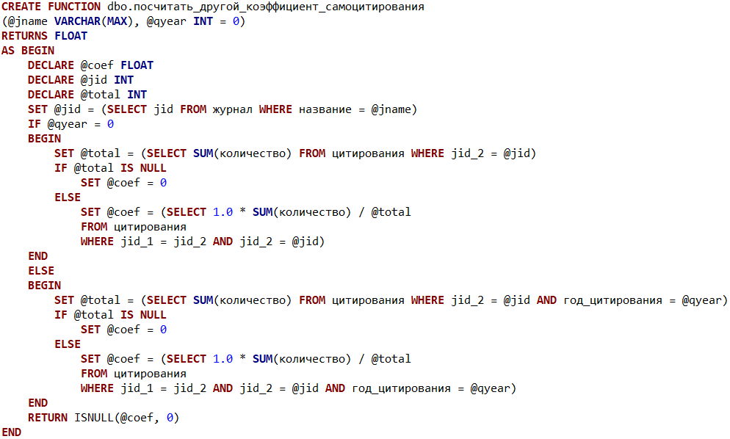

Эта функция вычисляет другой коэффициент самоцитирования, в котором учитывается лишь цитирование журнала самим собой, без учета других журналов того же издательства. С помощью данной функции также можно рассчитать необходимый коэффициент как для конкретного года, так и по всем годам, по которым имеется информация в базе данных.

## ПРЕДСТАВЛЕНИЯ

### Первое представление



Приведенное выше представление выводит на экран основную информацию по журналам, которая часто интересна пользователям и может быть ими использована для составления какой-либо отчетности либо проведения исследовательских работ.

### Второе представление

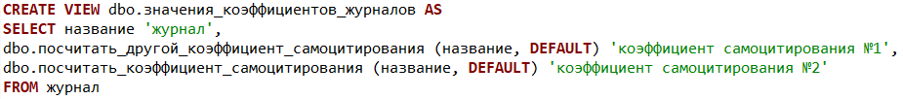

Это представление показывает не менее важную информацию по журналам, а именно, сразу оба коэффициента самоцитирования, которые вычисляются с помощью описанных ранее функций.

С помощью данного представления мы также можем посмотреть рейтинг самоцитирования журналов, который поможет нам понять, пытаются ли журналы «обмануть» пользователей и искусственно добавить себе лишние цитирования (т.е. процитировать сами себя, если недостаточно цитирований со стороны других журналов):

